Landjugend Steiermark

Krottendorfer Str. 81, 8052 Graz

www.stmklandjugend.at
landjugend@lk-stmk.at
4x4 Landesentscheid
29. & 30. April 2017

ERLEBNISTOUR:

Käse

Max. Punkte: 4
Zeitvorgabe: 8 Minuten

Bezirk: | Punkte:
Startnummer: | Zeit:

- Käseherstellung 0,5 Punkte

  - Der Prozess der Käseherstellung - welche Sorten entstehen dabei?
Setzt richtig ein!

Hartkäse | Schnittkäse | Weichkäse | Sauermilchkäse | Frischkäse

a) | Frischkäse
b) | Sauermilchkäse
c) | Hartkäse
d) | Weichkäse
e) | Schnittkäse

je 0,1 Punkt

- Käse-Quiz 0,5 Punkte

  - Welche der folgenden Sorten ist kein Frischkäse? (0,1 Punkt)

- Hüttenkäse
- Gorgonzola
- Ricotta

  - Wie nennt man das Nebenprodukt bei der Käseherstellung? (0,1 Punkt)

- Molke
- Buttermilch
- Kefir

  - Wie kommen die Löcher in den Käse? (0,1 Punkt)

- Sie entstehen, wenn durch Gärungsprozesse Kohlendioxid freigesetzt wird.
- Sie entstehen, wenn die Käsemasse während der Reifung regelmäßig geschüttelt wird.
- Sie entstehen durch Mikroorganismen, die bestimmten Käsesorten für ihr Aroma zugesetzt werden.

  - Wie viel Kilogramm Käse isst der Österreicher jährlich im Schnitt? (0,1 Punkt)

- Rund 15,5 kg
- Rund 20,5 kg
- Rund 25,5 kg

  - Was gibt die Abkürzung F.i.T. beim Käse an? (0,1 Punkt)

- F.i.T. drückt den relativen Fettgehalt in der Trockenmasse aus.
- F.i.T. drückt den tatsächlichen Fettgehalt im Käse aus.
- F.i.T. drückt den Brennwert des Käses aus.

- Käsesorten zuordnen 1 Punkt

  - Ordnet die Käsesorten richtig zu!

Frischkäse | Weichkäse | Schnittkäse | Hartkäse | Sauermilch-käse
Hüttenkäse | Brie | Gouda | Emmentaler | Quargel
Gervais | Camembert | Edamer | Bergkäse | Steirerkäse

je 0,1 Punkt

- Käsesorten erkennen 2 Punkte

  - Erkennt die jeweiligen Käsesorten anhand der Bilder!

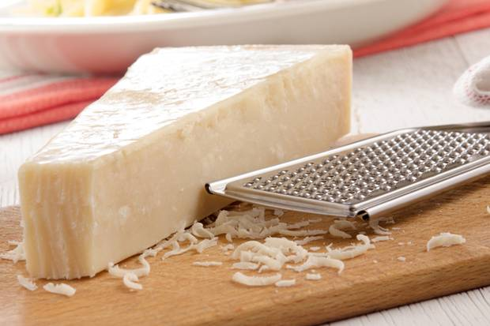 | Parmesan
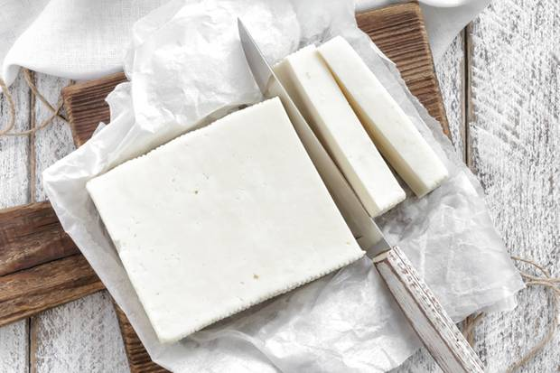 | Feta
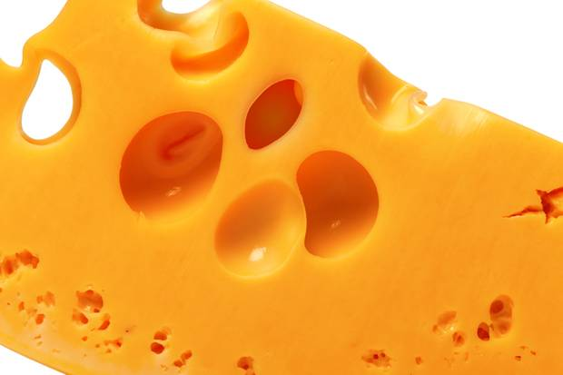 | Emmentaler
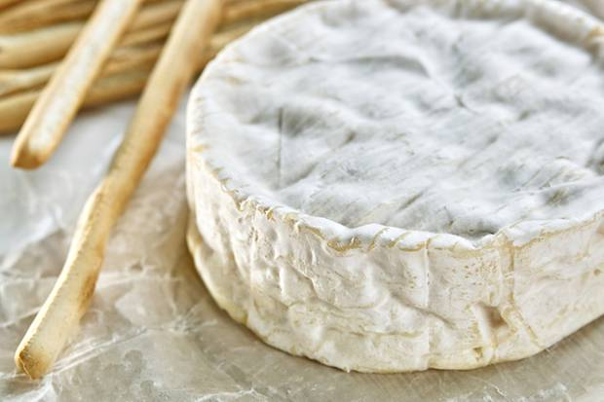 | Camembert
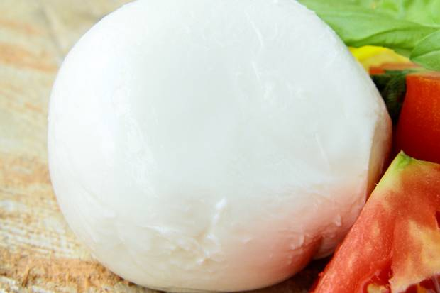 | Mozzarella
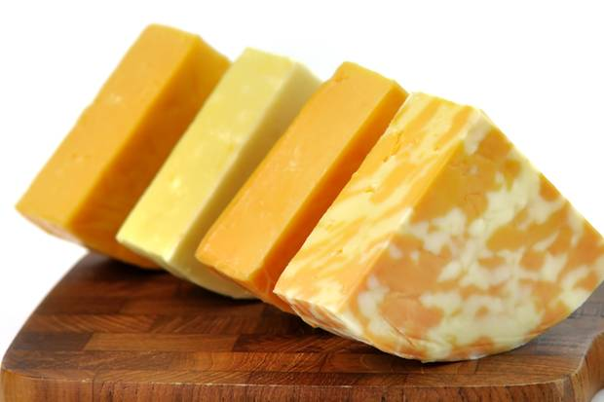 | Cheddar
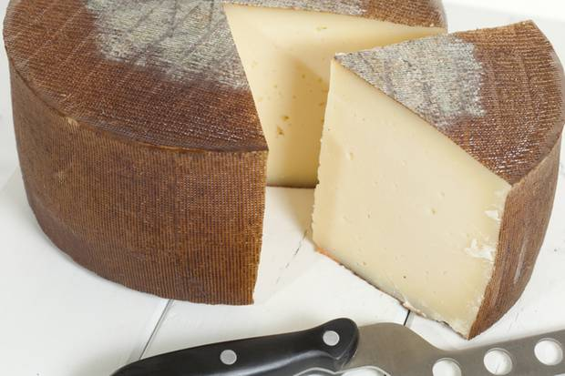 | Manchego
 | Bergkäse
 | Gouda
 | Gervais
je 0,2 Punkte

